Наша работа в педклассах.
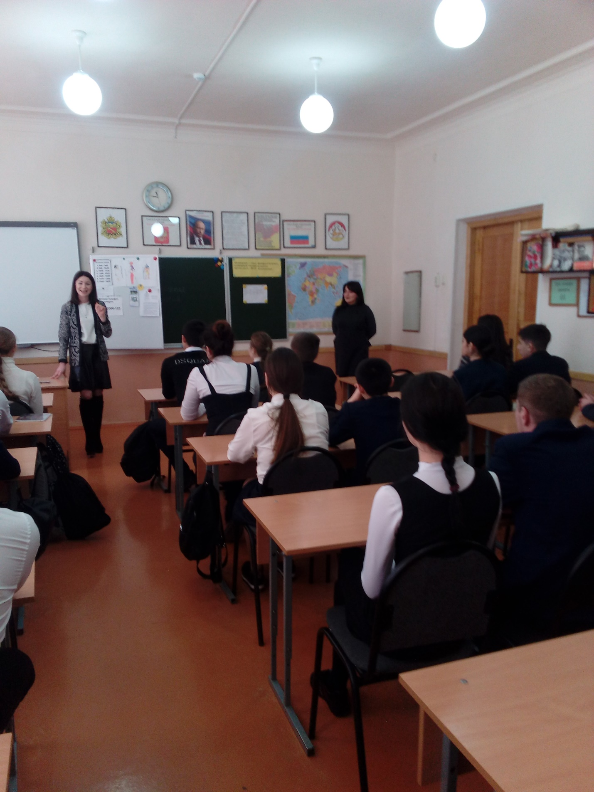
Преподаватели СОГПИ на одном из первых занятий по педагогике. Знакомство состоялось и оказалось интересным.
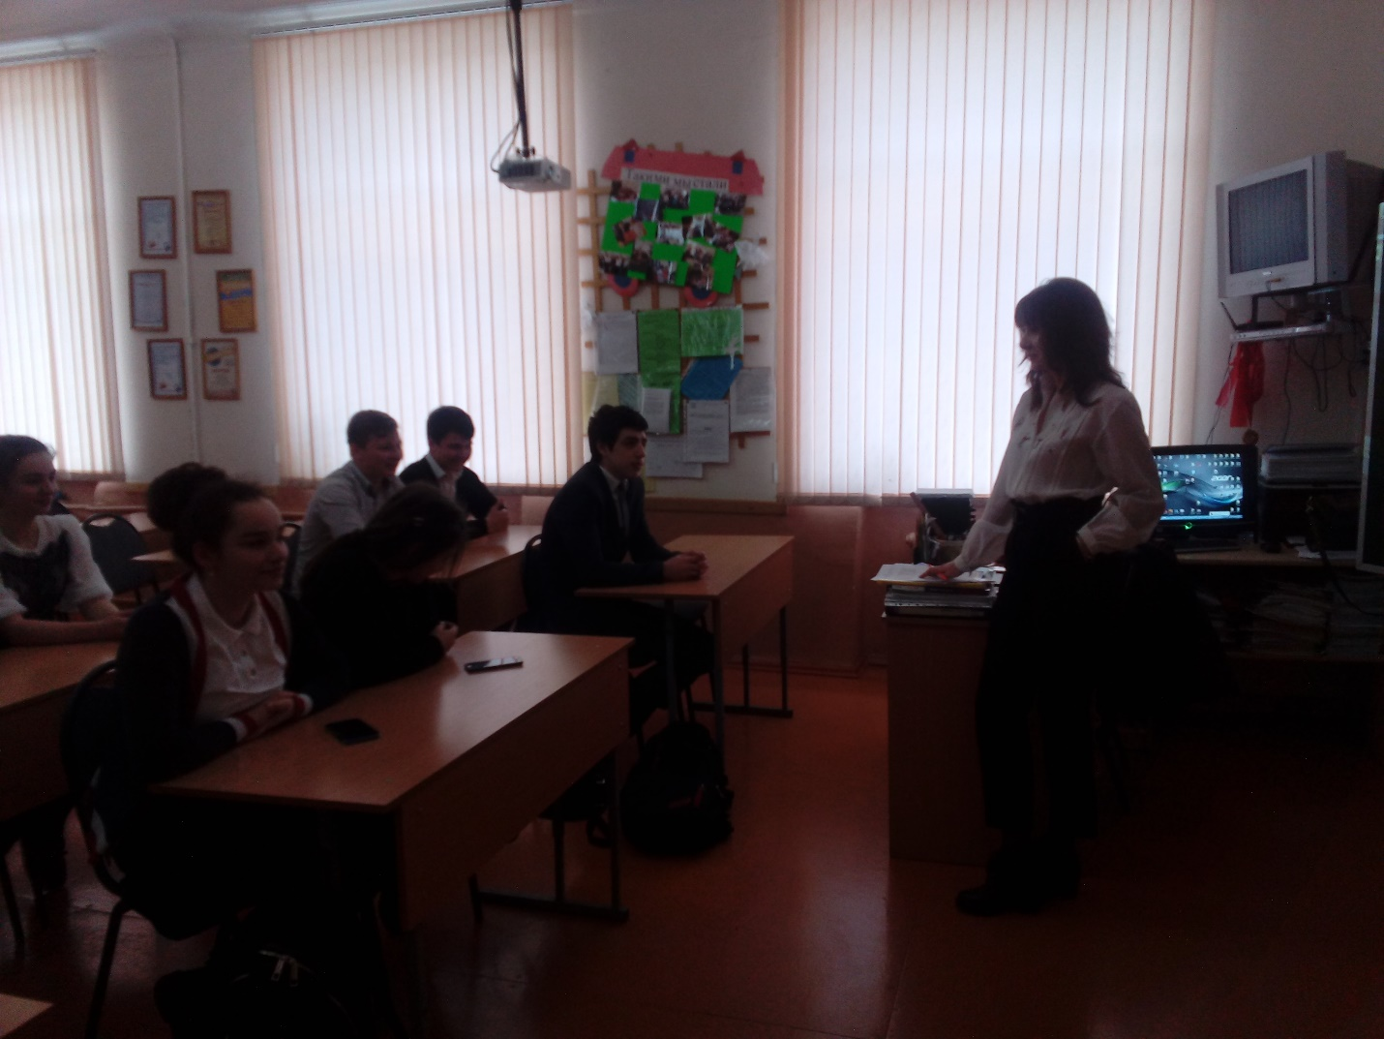Особо захватывает предмет «психология». Преподаватель- друг и собеседник. 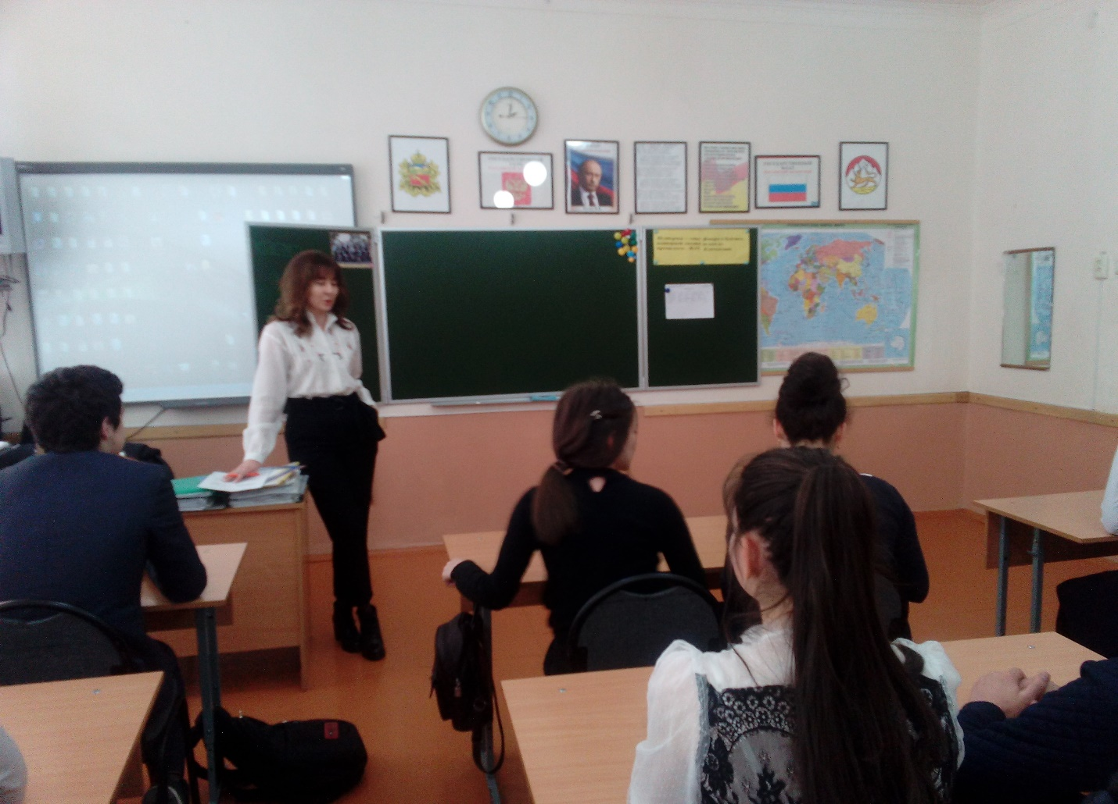
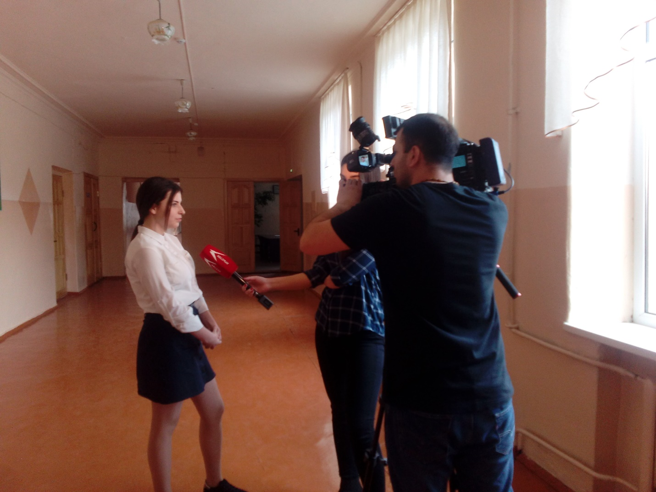
Первое интервью журналистам телевидения о выборе профессии педагога.

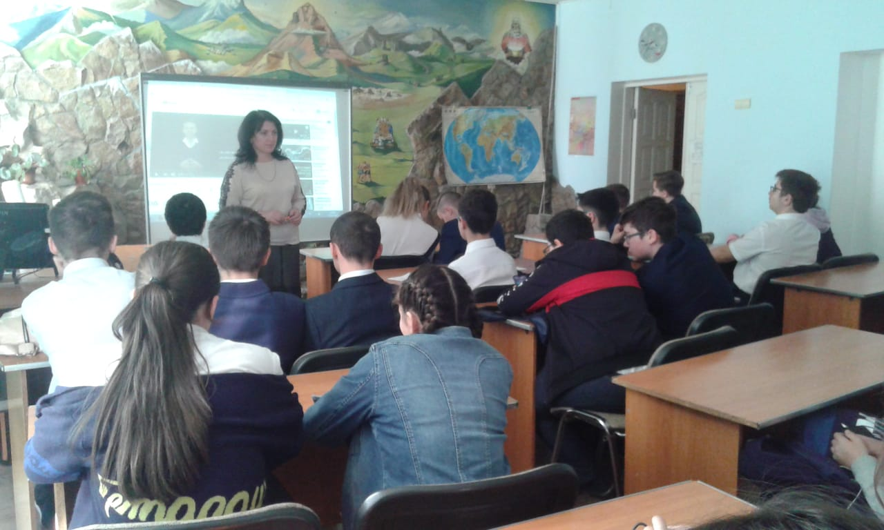
Мастер- класс по физике. В гостях в МБОУ гимназия №4.

